Тема урока | Словообразование в русском и английском языках.
Цели урока | Формирование речевой компетенции младших школьников посредством интеграции содержания русского и английского языков.
Задачи | -ознакомление учащихся с некоторыми общими языковыми особенностями словообразования в русском и английском языках;  -активизация познавательной деятельности уч-ся;  развитие лексического навыка;  повышение интереса уч-ся к изучаемым языкам;  -расширение кругозора уч-ся.
Лексика | Wash, read, healthy, happy, start etc.
Результаты обучения | Students can work in pairs, can find useful information, revise and repeat words. Students can use information in life.
Источники, оснащение и оборудование: | Smart board, presentation, tasks on the sheets of paper.  • технические средства: компьютер, мультимедийный проектор;  • дидактический материал: карточки со словами, словари.
Этапы урока | Деятельность учителя | Деятельность учащихся
Организационный момент | Goodafternoon , dear friends! Good afternoon, pupils! We are glad to see you at our lesson today! Your teachers are Светлана Михайловна and Виктория Сергеевна | Pupils greet tacher and answer to the questions. | 1
Определение  темы, цели и  задач урока | Ребята сегодня необычный урок у нас. О чем же будем говорить… | Индивидуально-корпоративная работа (мозговой штурм).
Актуализация знаний
Основная часть (русский язык)
Основная часть (английский язык) | So, pupils. Can you tell me, what is the second question which I ask you at the lesson?  Yes, you are right. What’s the weather like today?  Ребята, а обратите внимание, пожалуйста, на строение слов, касающихся погоды, ничего не замечаете?  Правильно. Обратите внимание , что при образовании слов(прилагательных), мы используем суффикс –у. А вы это даже и не замечали до этого.  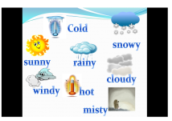  Давайте повторим эти слова.(misty!)  Давайте угадаем какая сегодня погода  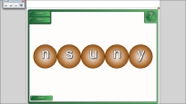  Let’s check the crossword! Great!  It’s snowy and windy in Novy Urengoy. What season is it? Do you like winter? What do you like to do in winter? Do you like to skate, ski, sledge, make a snowman? Are you a good skater?A good skier?  Skater, Skier!Can you translate? Что означают эти слова? Деятельность!  А с помощью чего они образованы?  Yes, you are right. Do you know other professions with the suffix –er/or?  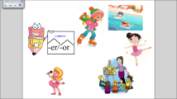  Repeat after me.  Let’s play. I say you mime!  I’ve prepared the task for you. Let’s guess the profession.  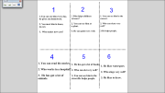  Let’s check. Right you are!  Вы большие молодцы! Вы думали, думали, думали и дали правильные ответы с первого раза. А вот эти детишки, к сожалению, are lazy! Девочка с первого раза чисто посуду не помыла, и мама сказала ей что сделать, как вы думаете? И т.д.  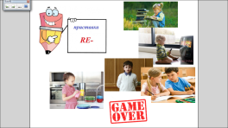  Чтобы указать на повторяющееся действие, мы используем re-.Repeat after me!  Отгадайте глагол с приставкой re-, который можно использовать в этих предложениях.  Вы устали! Давайте сделаем физкульминутку!  Let’s continue our work. Are you happy?  Is he happy?  He is unhappy.  Are they friendly?  They are unfriendly!  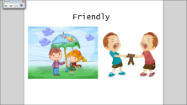  Вы заметили? Let’s repeat after me.  Ребята , давайте соотнесем картинки и выражения прилагательных положительного и отрицательного оттенка.  Let’s check! Right you are!  Итак, мы познакомились с несколькими приставками и суффикcами. А какая же главная часть слова, ребята?  Правильно! А в русском языке в одном слове может быть два корня? А как вы думаете , в английском это возможно?  Конечно, возможно! И мы сейчас в этом убедимся)  Каждой группе нужно будет расшифровать слово с двумя корнями, которое я зашифровала. Удачи!  Давайте проверим!  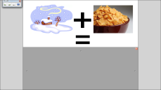etc.  Итак, давайте делать выводы… | Pupils answer: «What’s the weather like today? »  It’s snowy, icy etc.  Суффикс -у-!  Дети повторяют.  Дети угадывают слова и расставляют правильно буквы в словах.  -Winter!  -Yes, I am.  -Суффикс –er/or.  -Swimmer, dancer….  Children mime.  Children work in groups.  Children say their answers.  -Перемыть.  Rewash!reread, rewrite, remake etc.  Reread, rethink, refresh etc.  -No, he isn’t happy…  No, They aren’t.  Unhealthy, unhappy, etc.  Дети соотносят и клееют картинки и ищут подходящие слова-прилагательные.  Корень!  -Да,нет,да,нет.  Ученики работают в группе. Отгадывают слова. | 3  3-4  1  2  2  1,5  1,5  1  1  3  3
Выводы | Вывод: Как мы определили в русском и английском языках есть одинаковые способы образования новых слов: с помощью суффикса, приставки и способ сложения.  1. Что общего вы увидели в словах русского и английского языка?  2. Назовите слова, образованные  а) приставочным способом в русском, в английском  б) Суффиксальным способом?  в) Способом сложения? |  | 1
Закрепление на практике | Давайте закрепим наши знания .Let’s group the words into categories. |  | 3
Домашнее задание | 1. Образовать цепочки  однокоренных слов  (не менее 3 слов):snow, skate, ice, вода  2. В книге упражнение стр. 113 найти слова, имеющие в своем составе изученные на уроке приставки, суффиксы,а также найти сложные слова(с двумя корнями) |  | 1
Рефлексия |  |  | 1

